МІНІСТЕРСТВО ОСВІТИ І НАУКИ УКРАЇНИ
Західноукраїнський національний університет
Факультет комп’ютерних інформаційних технологій
Кафедра інформаційно-обчислювальних систем та управління

Лабораторна робота №4
Дослідження мережевих функцій операційних систем

Виконала:

Перевірив:

м. Тернопіль
2021 рік

Мета: Вивчити функції операційних систем для роботи з мережею. Навчитися користуватися такими функціями для налаштувань параметрів мережевих адаптерів.
24 варіант:

1. Перегляньте налаштування мережевого адаптера (IP-адреса, маска мережі, DNS-сервери, фізична адреса мережевого адаптера) у графічному та консольному режимах.

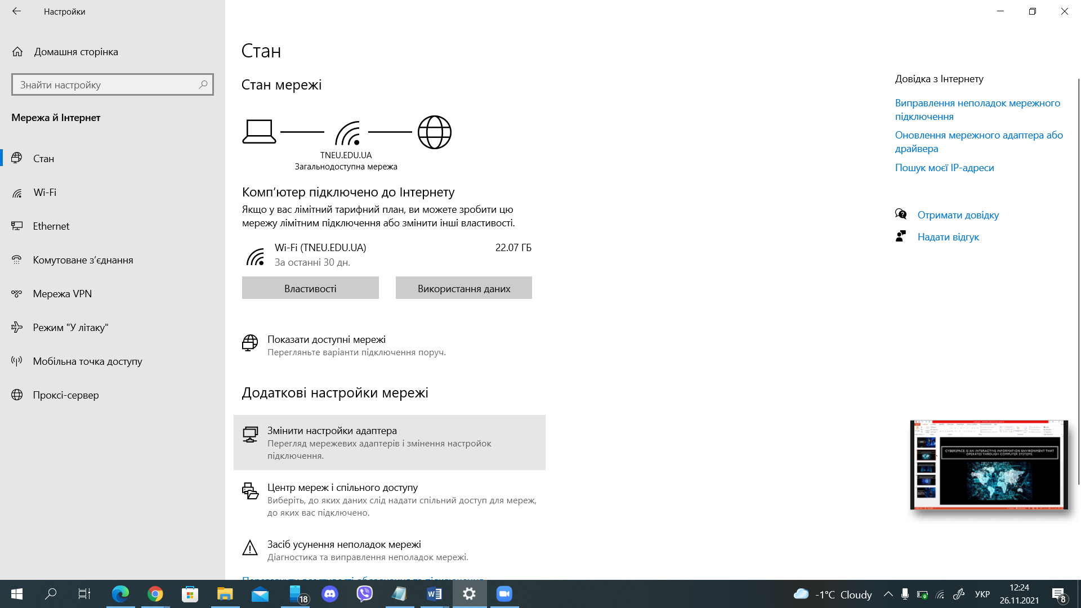
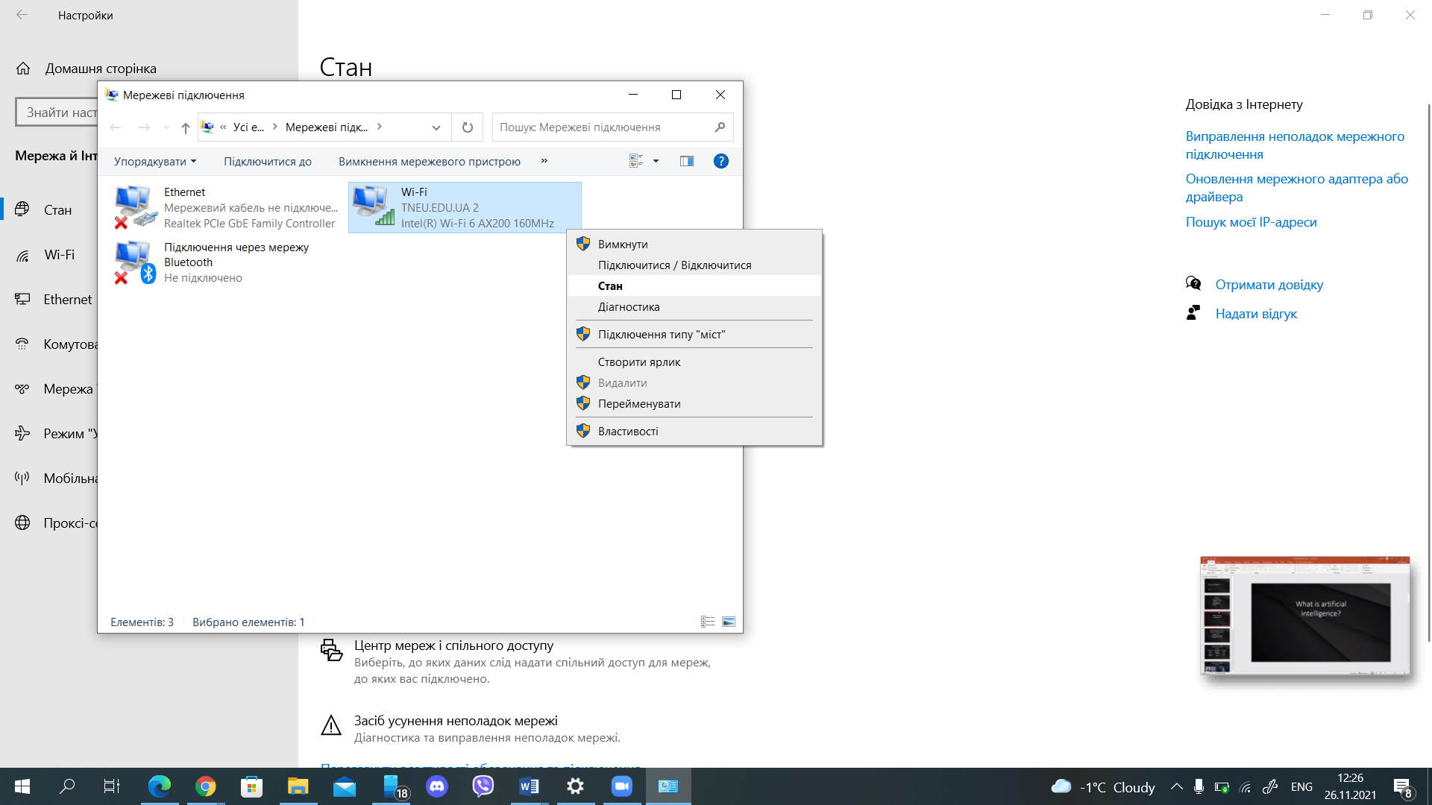

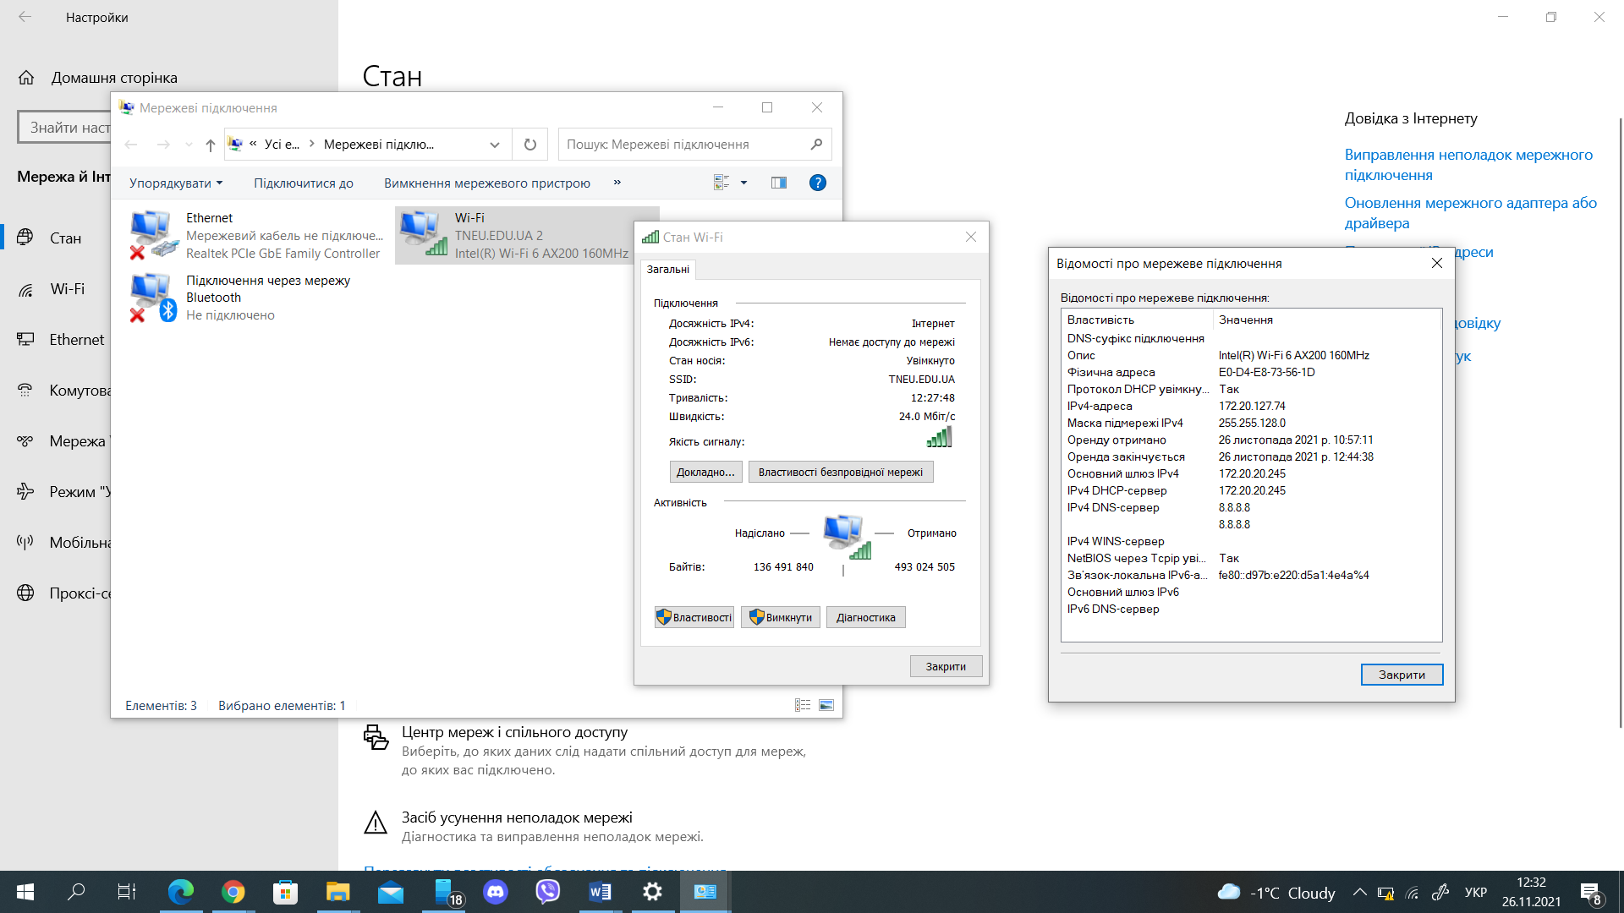
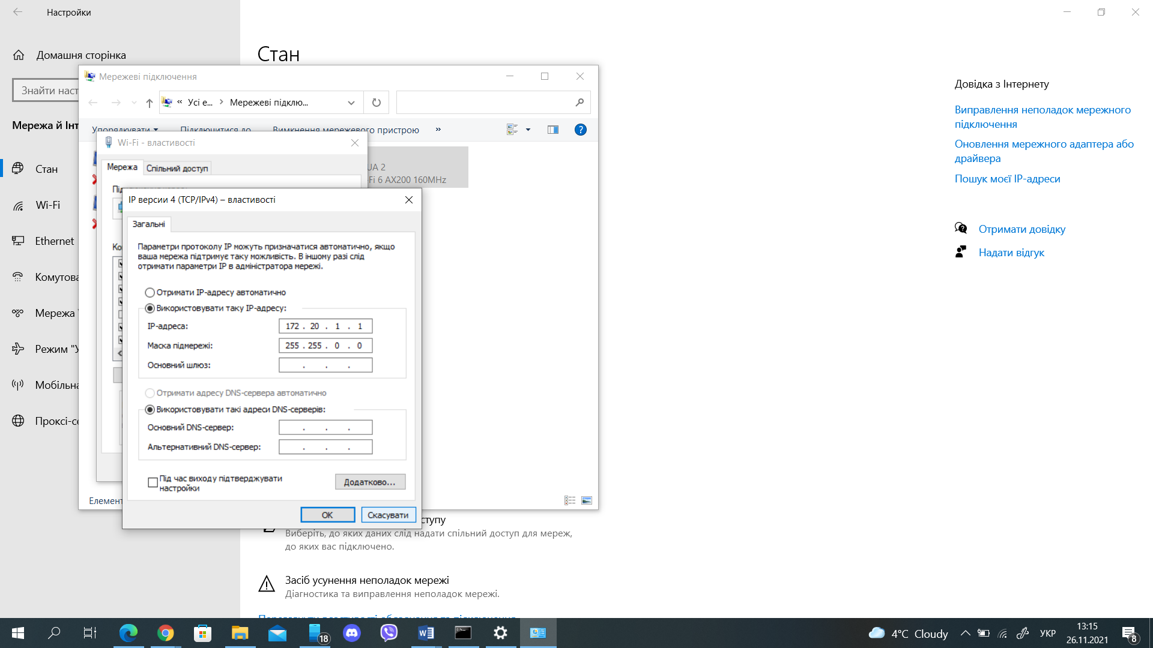
У графічному режимі

«Настройки» >> «Змінити настройки адаптера»>> відкривається «Вікно мережеві підключення», натискаємо правою кнопкою миші на відповідну мережу >> обираєм « Стан» >> обираєм « Докладно» >> після відкривається вікно «Відомості про мережеве підключення»
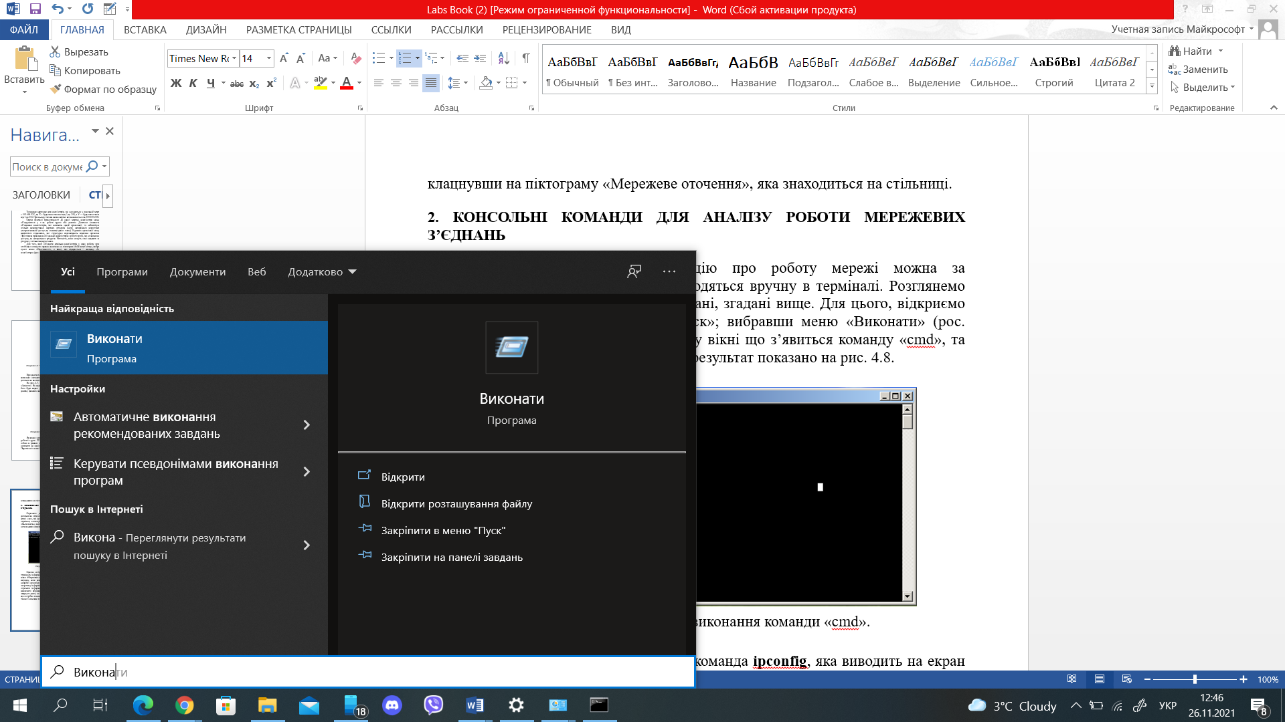
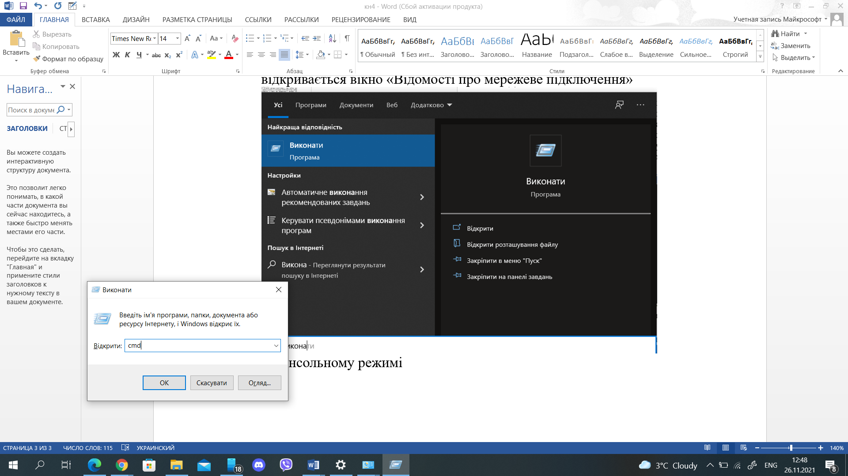
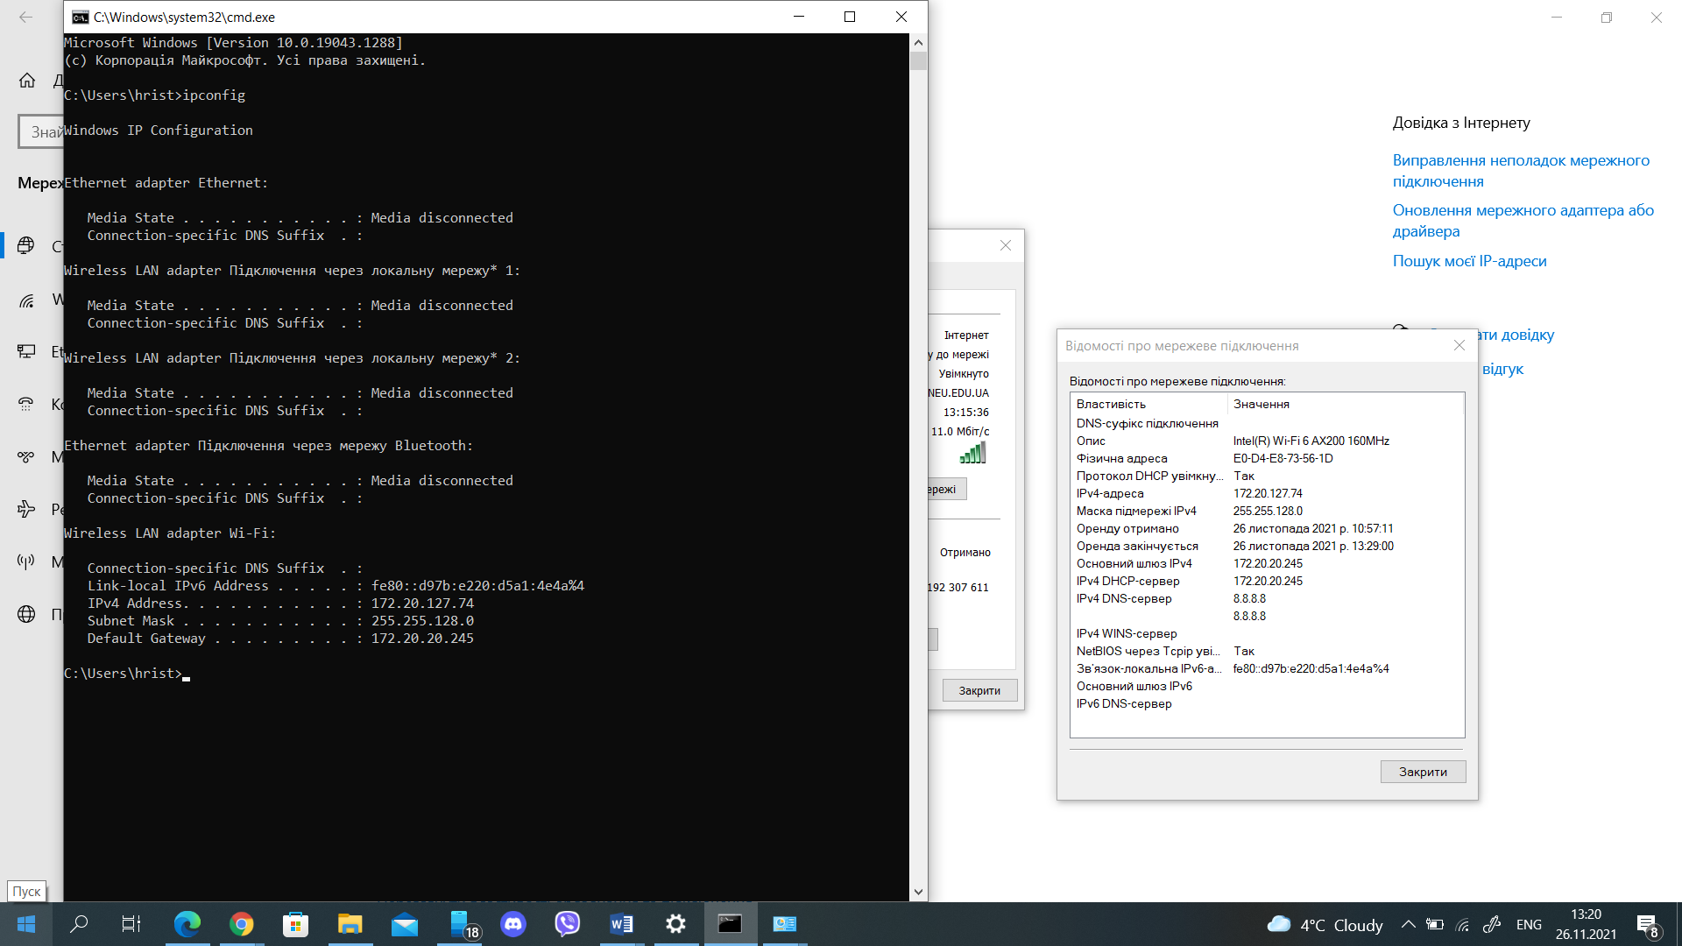

У консольному режимі
«Виконати» >> у полі відкрити вводим «cmd» >> відкривається консоль вписуєм «ipconfig» >> консоль виводить скорочену інформацію про активні мережеві з’єднання

2. Використовуючи команду ping надішліть типовому маршрутизатору пакет розміром (32+n*5) байти, де n ― порядковий номер у журналі групи.

N=24

(32+24*5)=32+120=152

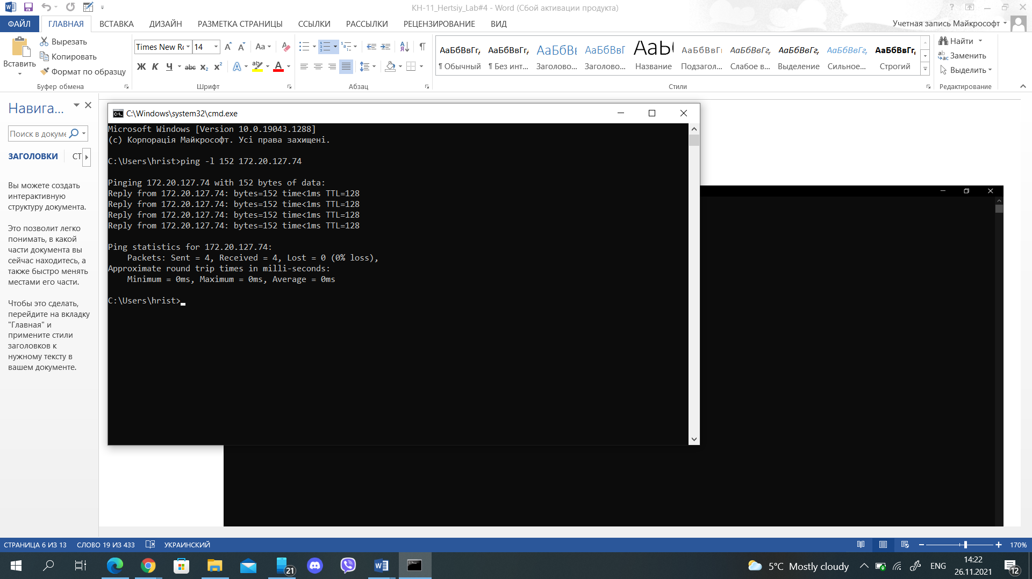

3. За допомогою команди tracert визначте шлях до вузла mail.tneu.edu.ua

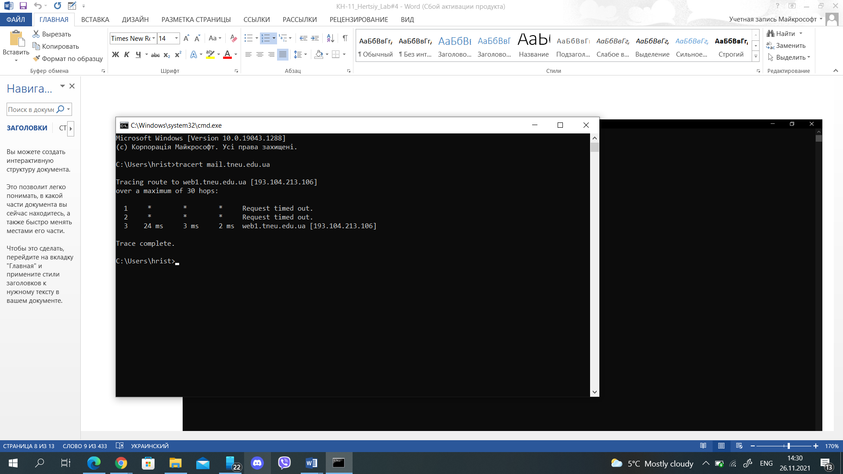

4. Надрукуйте перелік активних мережевих з’єднань Вашого комп’ютера. Проаналізуйте стан кожного з’єднання та подайте коротку характеристику кожного стану (віддалений вузол та тип з’єднання). Рекомендована кількість мережевих з’єднань 5 ― 15 записів.
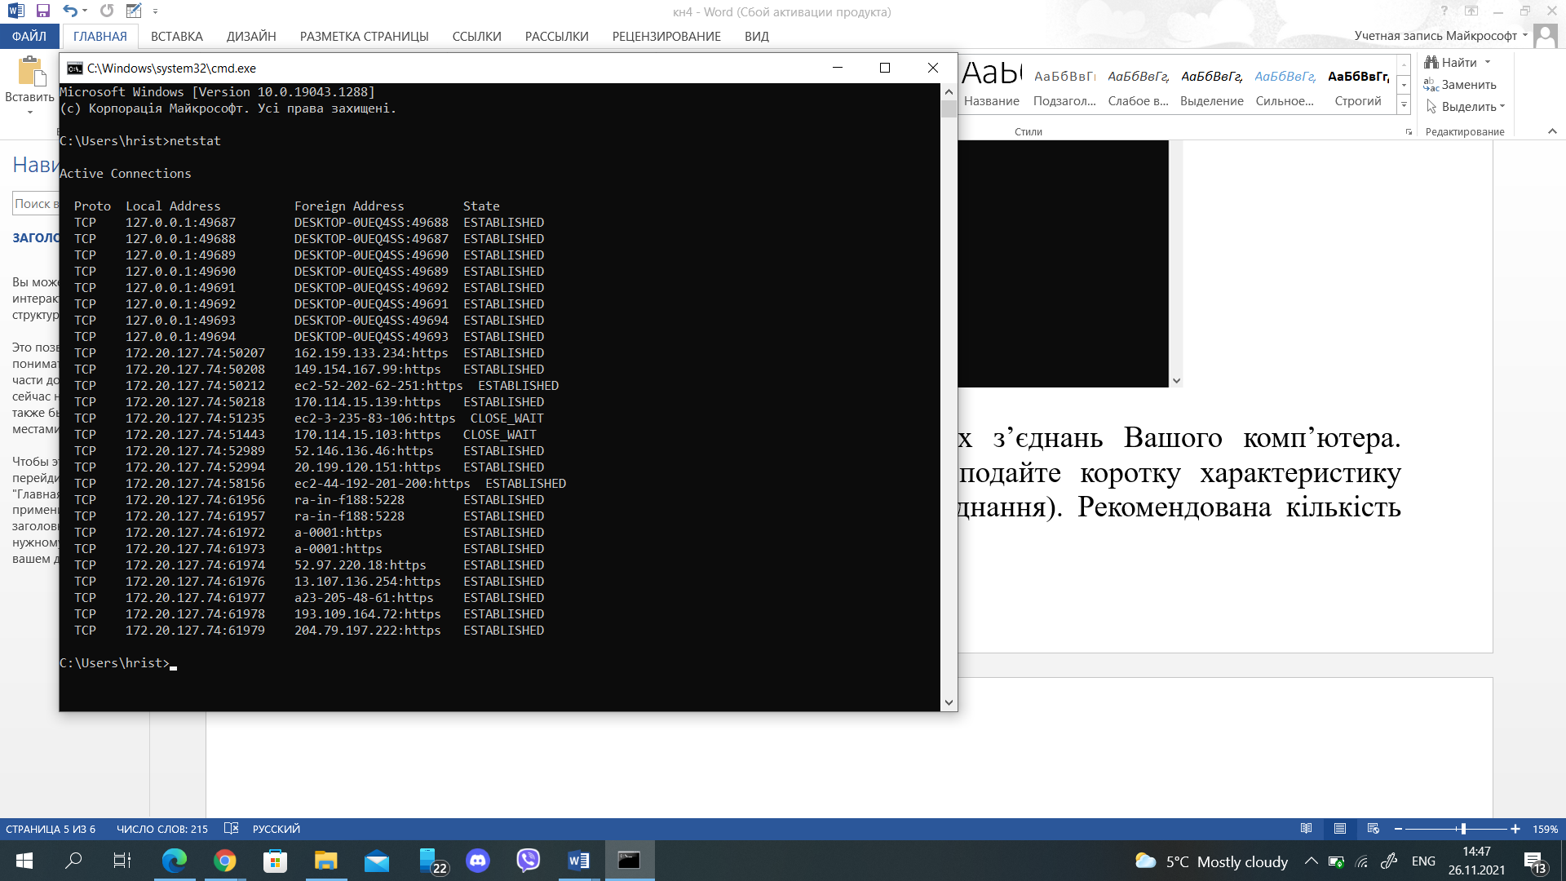

5. Використовуючи команду nslookup проаналізуйте веб-сайти з поданого переліку, відповідно до свого порядкового номера у журналі групи.
www.distrowatch.com

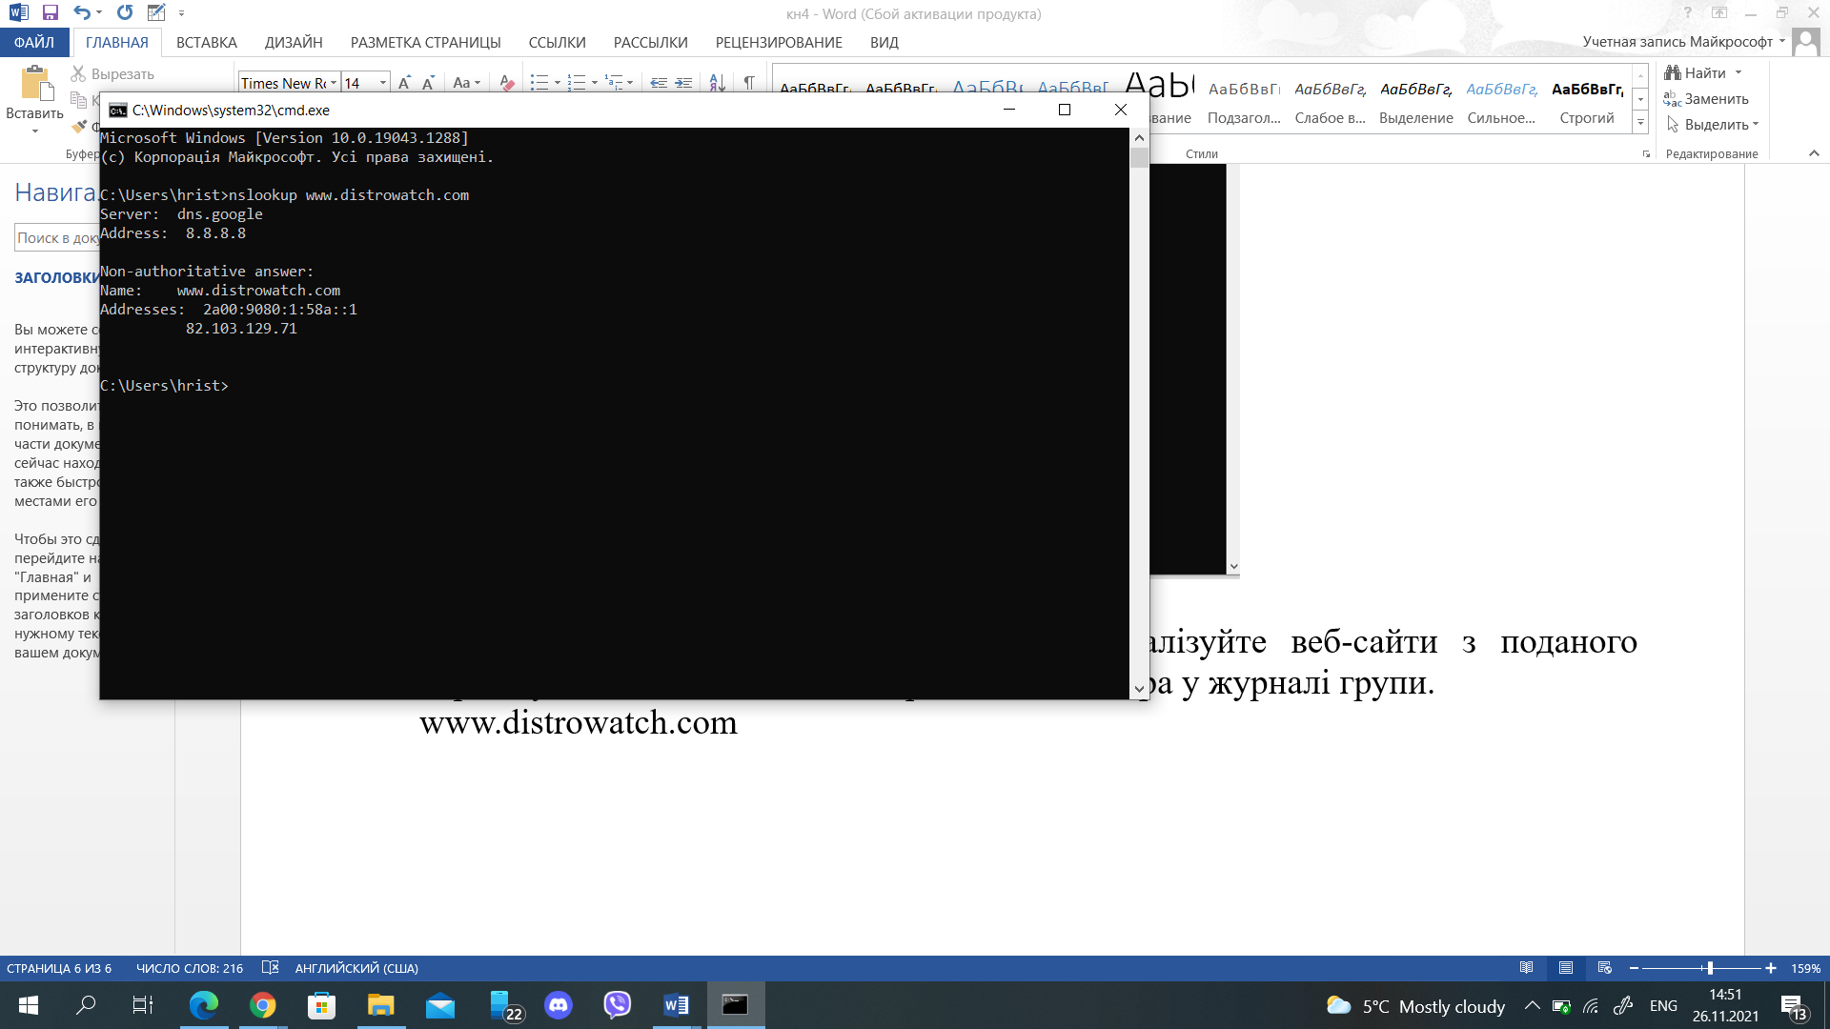

Висновок: Виконавши лабораторну роботу я навчилася, користуватися функціями операційних систем роботи з мережею для налаштувань параметрів мережевих адаптерів. Також дізналась багато цікавої інформації про налаштування мережевих адаптерів у ОС Windows та консольні команди для аналізу роботи мережевих з’єднань.

